Kétszáz éves az MTA Könyvtár és Információs Központ
Napra pontosan kétszáz évvel ezelőtt, 1826. március 17-én ajánlotta fel gróf Teleki József családi könyvtárát, mintegy harmincezer kötetet, a Magyar Tudós Társaság számára, hogy azt a nemzet művelődésének szolgálatába állítsa. Az Akadémia Könyvtára 1831-ben, az Akadémiával egyszerre kezdte meg működését, képes összeállításunkban az alapító adományától, a reformkori kezdettől, az otthonkeresésen át, a modern kutatástámogatásig tekintjük át a nemzeti intézmény történetét.
Az MTA Könyvtár és Információs Központ alapításának körülményei a reformkor intézményteremtő, közösségi erejét tükrözik, története pedig azt mutatja meg, miként válik egy nagyvonalú magánadományból olyan közintézmény, amely a kutatás mindenkori igényeihez igazodva nyitja ki kapuit a tudósok, majd „a haza összes polgárai” előtt, és később a digitális tudományos világ felé.
A magyar tudományos társaság gondolata már jóval a reformkor előtt megfogalmazódott, a döntő fordulat azonban az 1820-as években, a reformkori nyilvánosság és a nemzeti felemelkedés programjának sűrűjében következett be. 1825-ben a pozsonyi országgyűlésen gróf Széchenyi István egyévi jövedelmét ajánlotta fel a magyar tudomány és nyelv szolgálatára. Széchenyi révén az ügy hirtelen nemcsak eszmévé, hanem végrehajtható, közös vállalássá is vált, aminek eredményeként 1827-ben megalakult a Magyar Tudós Társaság, amely 1845-től Magyar Tudományos Akadémia (MTA) néven vált ismertté.
A Könyvtár gondolata a Magyar Tudományos Akadémia történetében nem mellékszál. A tudományos és nyelvművelő célok eléréséhez szervezetten gyűjtött és hozzáférhető tudásra volt szükség. Gróf Teleki József mintegy harmincezer kötetes családi könyvtárát ajánlotta fel a létrehozandó Magyar Tudós Társaság részére, megteremtve ezzel a mai MTA Könyvtár és Információs Központ gyűjteményének alapját. Teleki nyilvános tudományos könyvtárban gondolkodott, amelyet a korszak egyik legszebb, legnagyobb távlatú megfogalmazásával „a haza összes polgárainak használatára” szánt.
Az első évek nem palotákban, hanem bérelt helyiségekben és sokszor ideiglenes megoldások között kezdődtek. 1831-ben a Tudós Társaság a pesti Duna-soron álló Deron-ház bérpalotájának első emeletén bérelt helyiségekben indult. A könyvek és folyóiratok száma adományok, intézményi küldemények és célzott beszerzések révén nőtt, ennek is köszönhető, hogy az első bérlemény szűkössége és kényelmetlensége miatt a Tudós Társaság új otthont keresett könyvtárának: a Trattner–Károlyi-ház tágasabb tere már lehetőséget adott arra, hogy az addig összegyűlt könyvanyag rendezettebben álljon fel, és a gyarapodó gyűjtemény intézményi arculata erősödjék. 1844. december 23. volt a folyamat egyik ünnepélyes csúcspontja, ekkor már közel ötvenezer kötetnyi állománnyal a könyvtár megnyílt a tudós közönség előtt, majd nem sokkal később, Hunfalvy Pál főkönyvtárnok vezetésével új, egységes szakrendszer és katalógusrendszer felállítására is sor került.
A Könyvtár további történetének főbb mozzanatai:
1865-ben megalakult a Könyvtári Bizottság, melynek elnöke Toldy Ferenc, tagjai pedig Arany János, Budenz József, Horváth Cyrill, Hunfalvy Pál, Jedlik Ányos, Pauler Tivadar, Petzval Ottó és Wenzel Gusztáv lettek.
1865-ben elkészült az új akadémiai palota, amibe a Könyvtár is beköltözhetett.
A Könyvtár megkapta Kőrösi Csoma Sándor hagyatékát, majd 1896-ban a Goethe-gyűjteményt is.
A II. világháború utáni korszakban, a károk helyreállítása után a Könyvtár szerepe intézményesen is új keretet kapott.
Az 1949-es átszervezések nyomán az akadémiai kutatómunka háttérintézményévé vált.
1951-ben az Akadémia palotájának földszintjén önálló részlegként megnyílt az orientalisztikai specializációjú Keleti Gyűjtemény.
1956-ban a Könyvtár „központi könyvtár” szerepet kapott, és vezetésével kutatóintézeti könyvtárhálózat jött létre.
1964-ben önálló Akadémiai Levéltár jött létre a Könyvtár osztályaként, feladata az Akadémia 1949 utáni iratanyagának gyűjtése, feldolgozása és megőrzése. A korábbi írásos anyagok a Kézirattár és Régi Könyvek Gyűjteményében kutathatók.
1969-ben tudományos adatszolgáltatási rendszer épült, és a számítógépes eszközök fokozatosan bekapcsolódtak a könyvtári munkába.
1979-ben információtechnológiai és tudományelemzési kutatórészleg alakult, 1981-ben pedig Magyarországon elsőként indult számítógépes téma- és idézettségfigyelés, valamint a hozzá kapcsolódó tudománymetriai szolgáltatás.
1985 és 1988 között az Akadémia egykori bérháza, az eredetileg 1863–64-ben épült Arany János utcai épületrész alakult át könyvtárrá , majd 1988 novemberében megnyílt az olvasók előtt.
1992-ben elindult az online katalógus, amely a feltárás és a hozzáférés új formáját teremtette meg, és egyre több elektronikus tartalom vált meghatározóvá.
2008-ban létrejött a REAL repozitórium, amely a tudományos tartalmak megőrzését és hozzáférhetővé tételét szolgálja, és mára már 317 590 digitális dokumentumot tartalmaz.
2009-ben felkerült az UNESCO-listára Bolyai János Appendixének első kiadása, amelyet a Kézirattár őriz
2012-ben elindult az Elektronikus Információszolgáltatás Nemzeti Program, mely az elektronikus adatbázisokhoz való hozzáféréssel támogatja a felsőoktatást és a kutatást.
2012-ben elindult a Magyar Tudományos Művek Tára (MTMT), azaz a nemzeti tudományos bibliográfia, amelynek célja a többfunkciós nemzeti bibliográfiai adatbázis felépítése.
2015-ben felkerült az UNESCO-listára egy Eötvös Loránd nevéhez kötődő, 1928-as ingaműszerrajz (a torziós inga metszete).
2023-ban a könyvtár vendéglátója volt a LIBER éves európai konferenciájának: az eseményen 500 résztvevő vett részt 420 intézmény képviseletében.
2025-ben 200 év adományozói hagyományát folytatva, Rozsondai Marianne és Rozsondai Béla felbecsülhetetlen értékű, 55 ősnyomtatványt tartalmazó gyűjteményt adományozott a Könyvtár 200. születésnapjára.
Az alapításkor megfogalmazott akadémiai eszme és a nyilvánosságeszmény „a haza összes polgárainak használatára” előbb a 19. század kapunyitásaiban, majd a 20. század kutatói háttérszerepében, végül a 21. század digitális és országos szolgáltatásaiban talált új formára. A bicentenáriumát ünneplő Könyvtár, küldetéséhez híven továbbra is vállalja, hogy megóvja a becses gyűjteményt a jövő generációi számára, valamint az állomány megőrzése mellett biztosítja a hozzáférést a kutatók és a nyilvánosság számára is.
Az MTA Könyvtár és Információs Központ fennállásának 200. évfordulója alkalmából készült képes összeállításunk ezen a linken található.
Sajtókapcsolat:
- Magyar Tudományos Akadémia Kommunikációs Főosztály
- +36 1 411 6321
- sajto@titkarsag.mta.hu
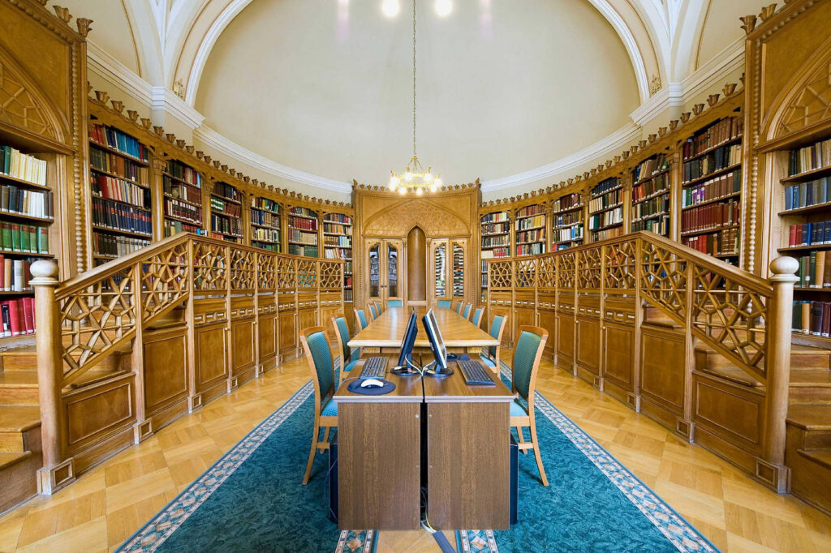 | © MTA KIK
Eredeti tartalom: Magyar Tudományos Akadémia
Továbbította: Helló Sajtó! Üzleti Sajtószolgálat
Ez a sajtóközlemény a következő linken érhető el:

